英语备考还在死磕四六级？试试用雅思“降维打击”，考点一网打尽！

图片
你的寒假备考是否总陷入“计划很丰满？
执行总拖延”的循环？
独自刷题无人解惑？
口语写作短板难补？
别让宝贵假期再次溜走！
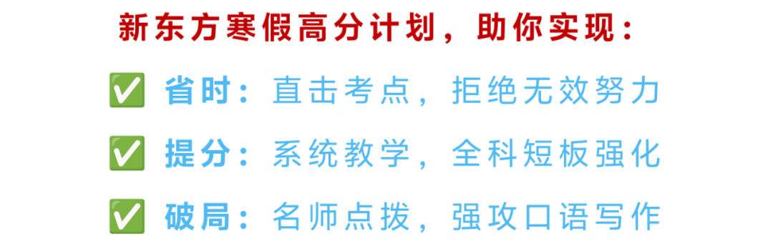
图片

图片

图片
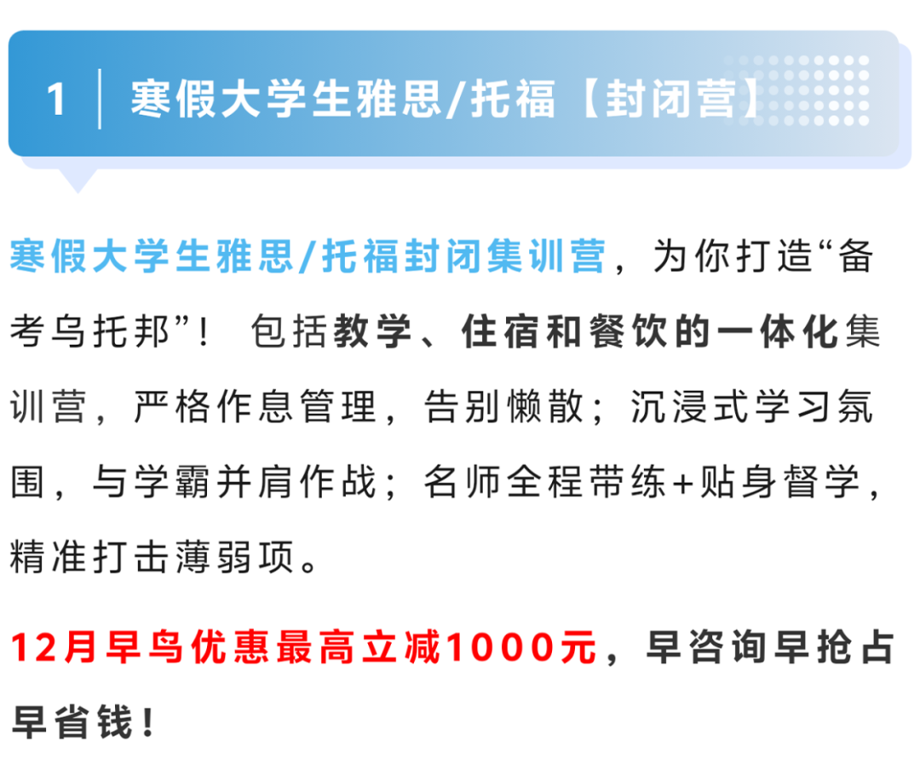
图片

图片
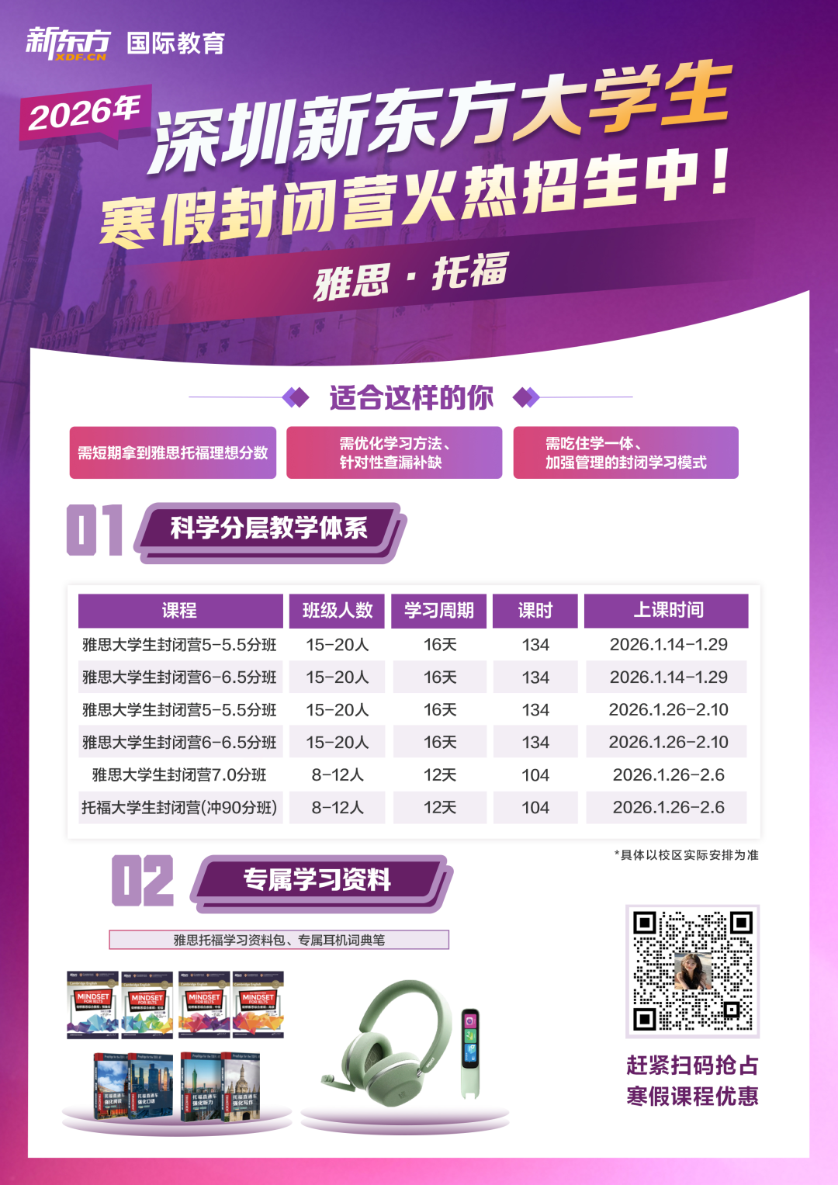
图片

b54e8f5fe6685ce61a9dfc0c87af5638.jpg
图片
☟☟☟

深大荔知&金数据咨询码.jpg

图片

图片
图片
☟☟☟

深大荔知&金数据咨询码.jpg

图片
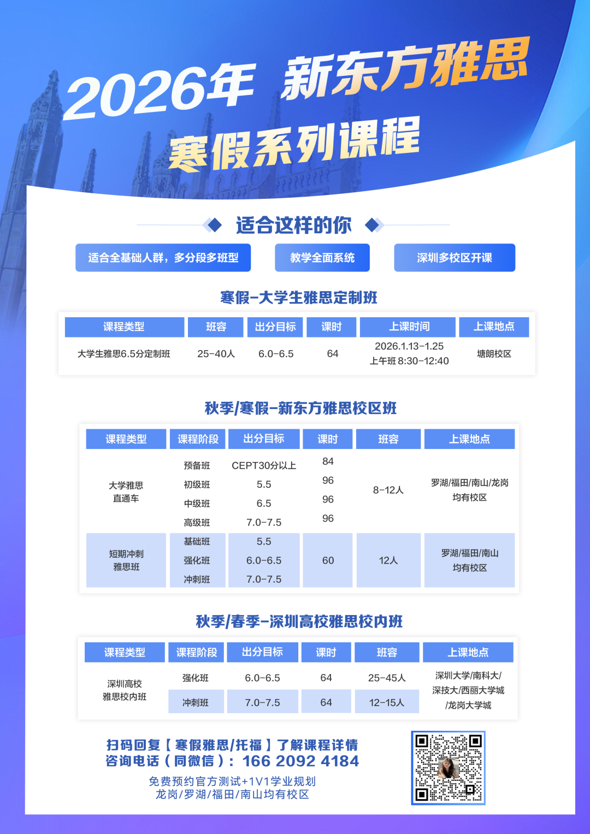
图片
图片
☟☟☟

深大荔知&金数据咨询码.jpg
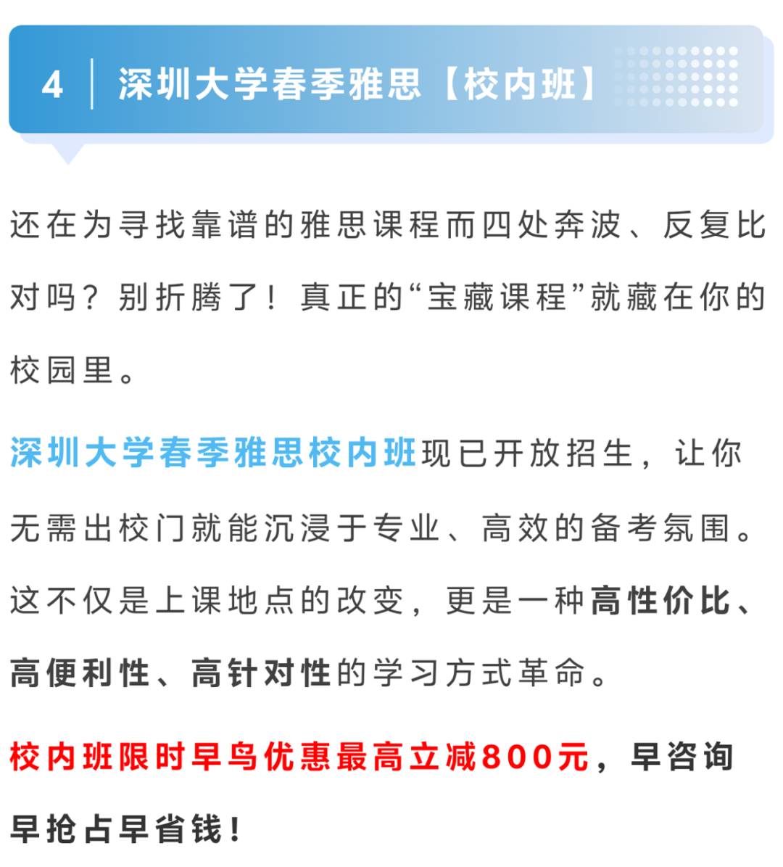
图片
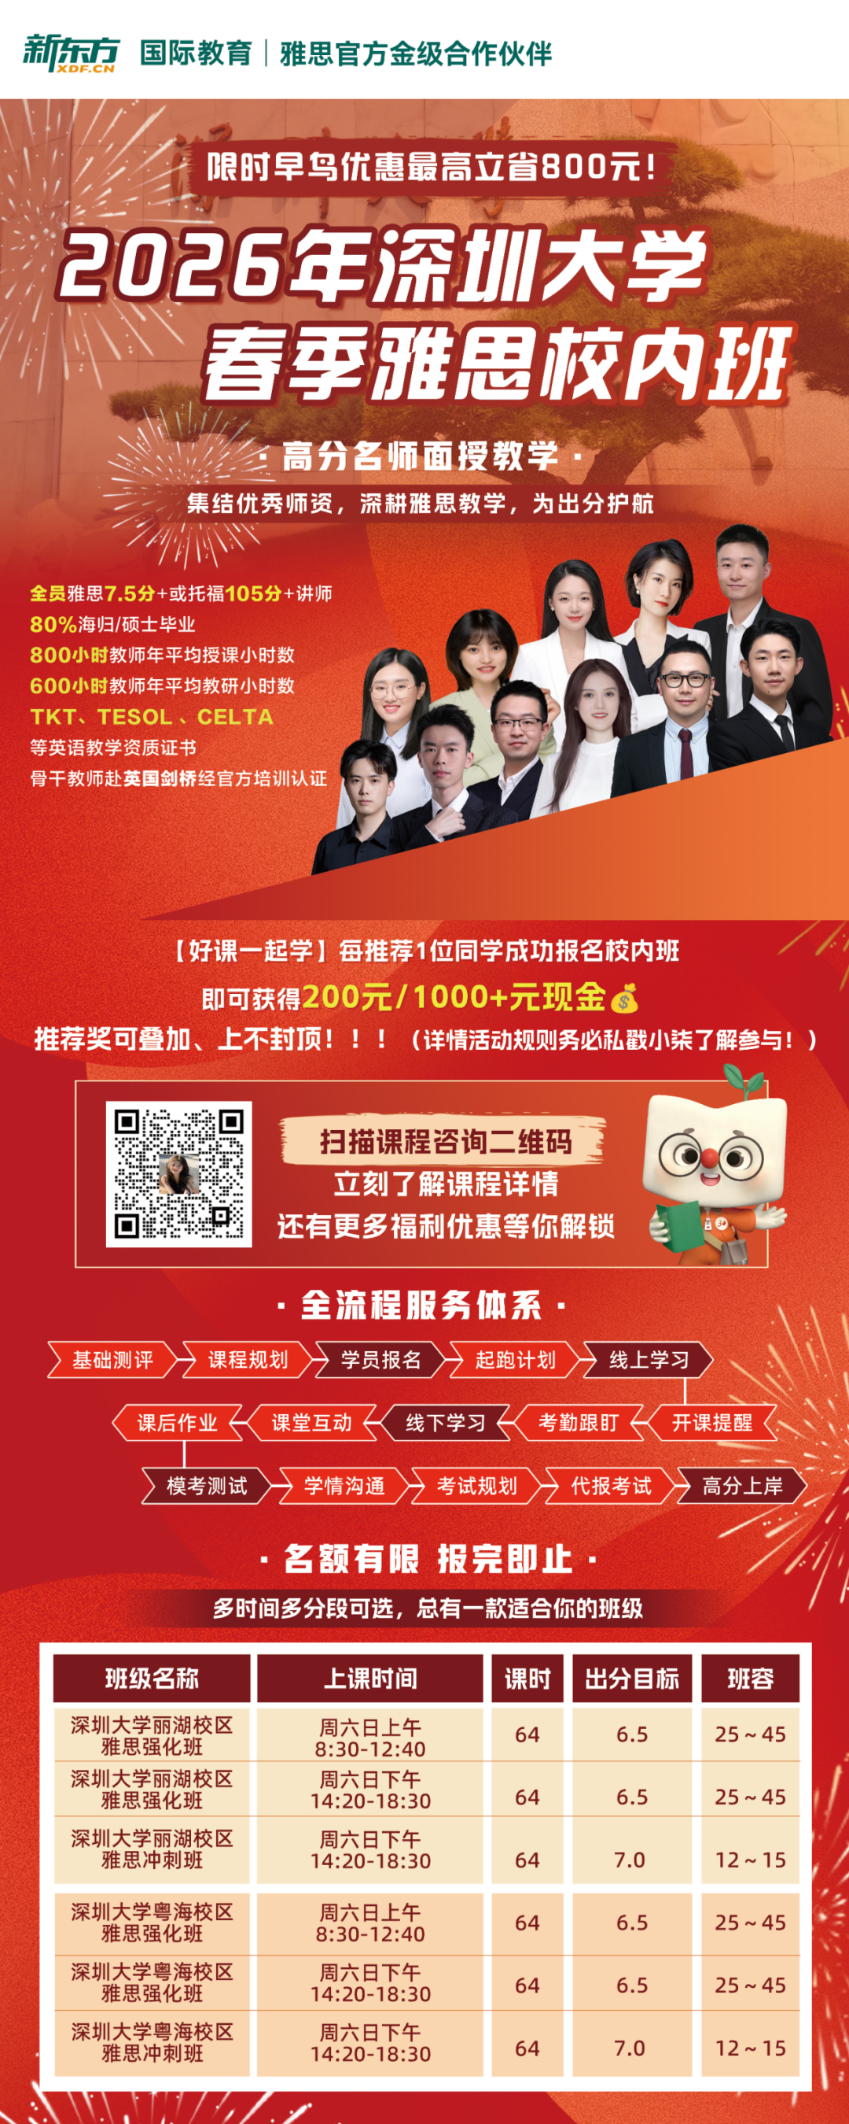
图片
图片
☟☟☟

深大荔知&金数据咨询码.jpg
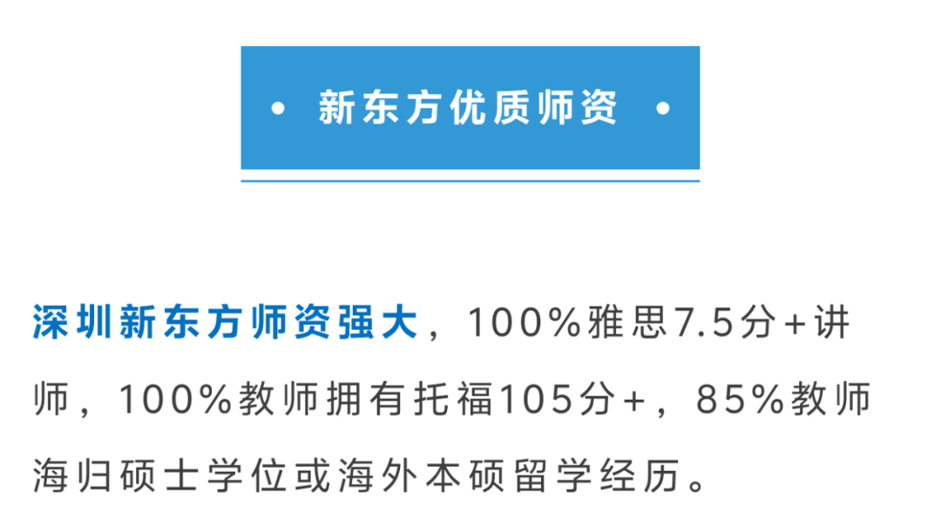
图片

图片

图片
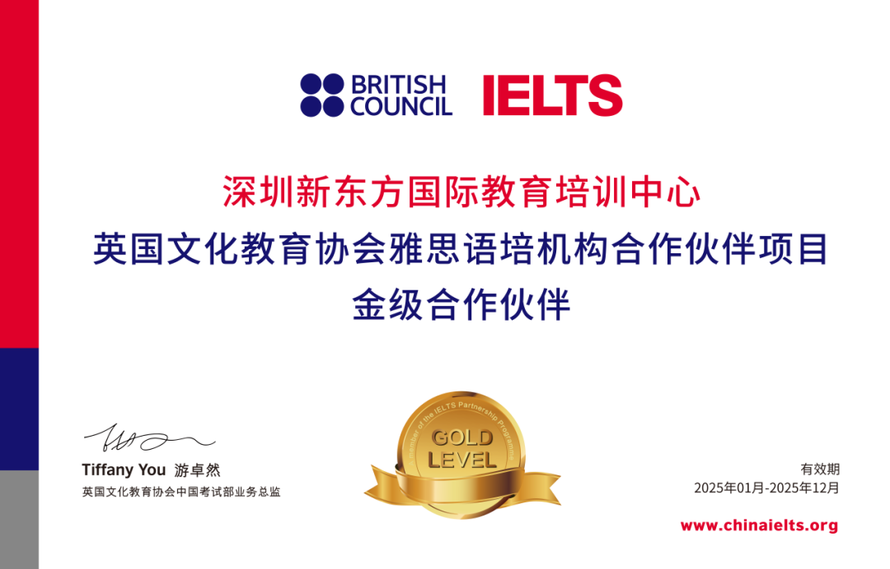
图片
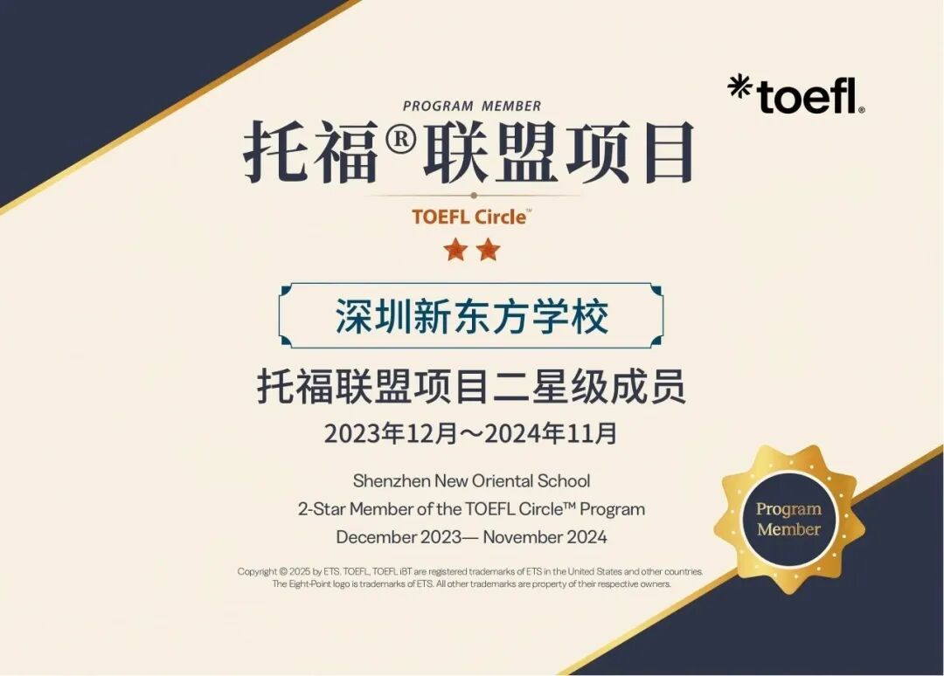
图片

图片
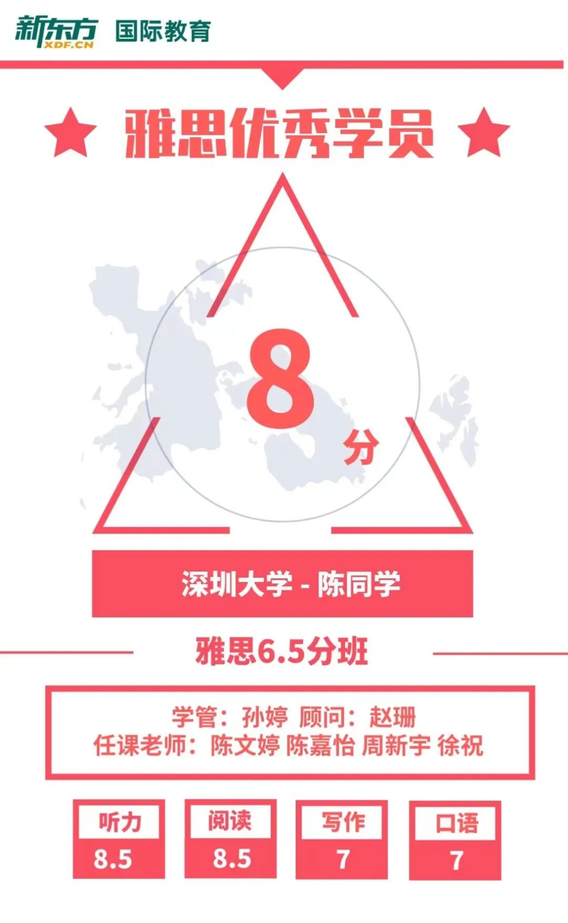
WechatIMG1393.jpeg
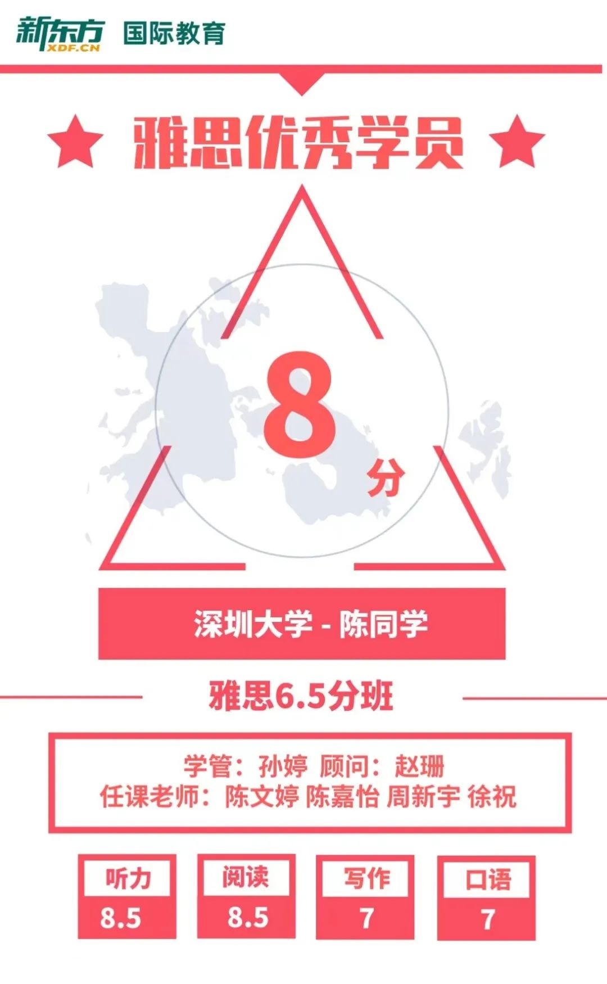
WechatIMG1394.jpeg
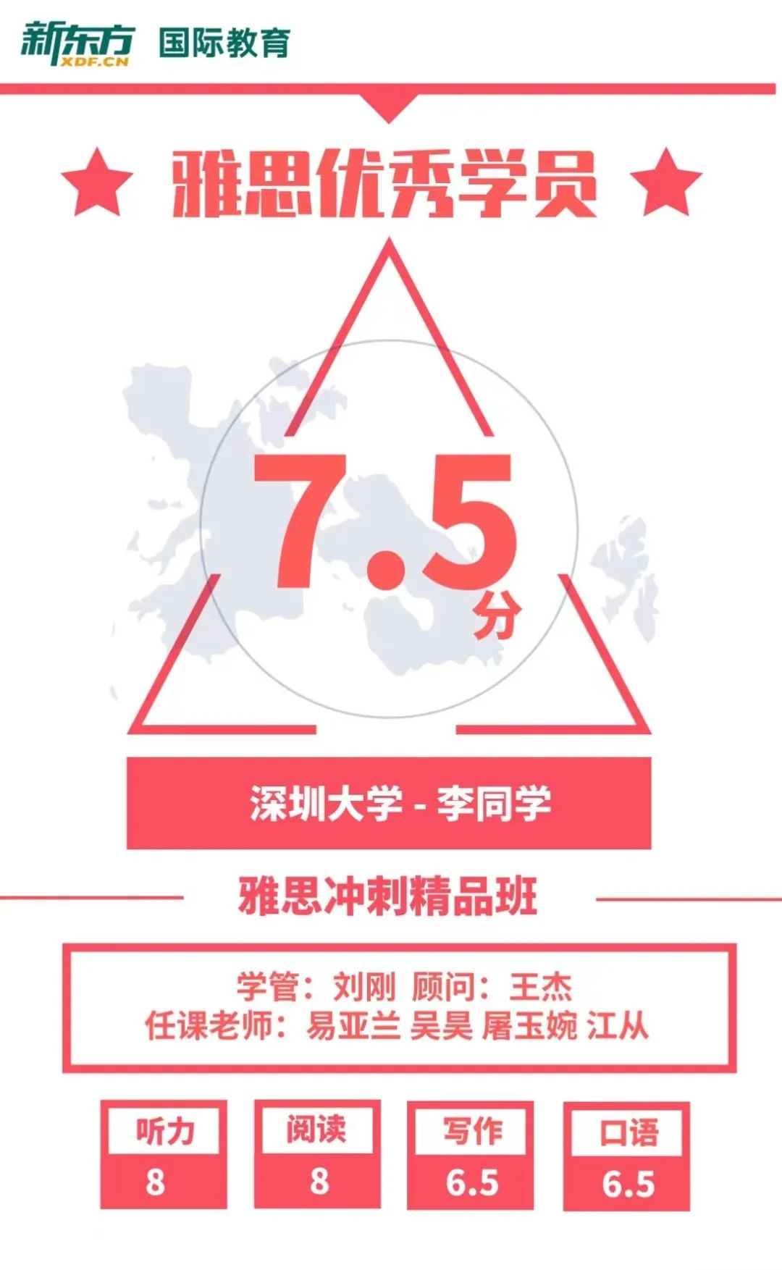
WechatIMG1395.jpeg
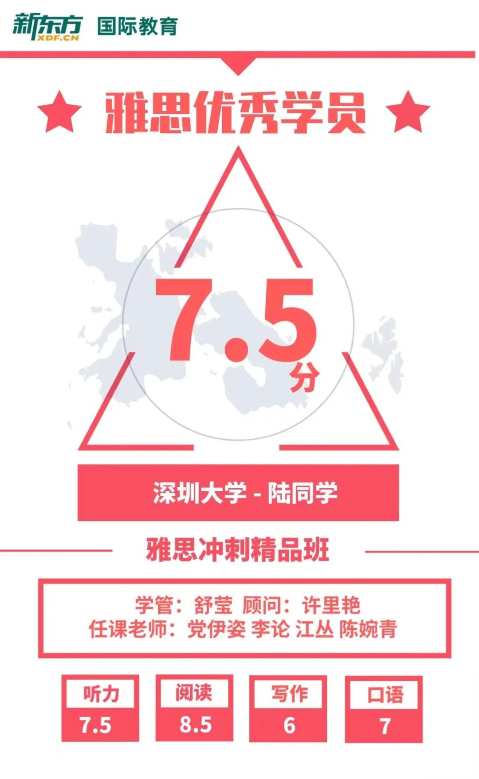
WechatIMG1396.jpeg

图片

图片

深大荔知&金数据咨询码.jpg

图片

图片

深大荔知&小助手渠道码.jpg

图片
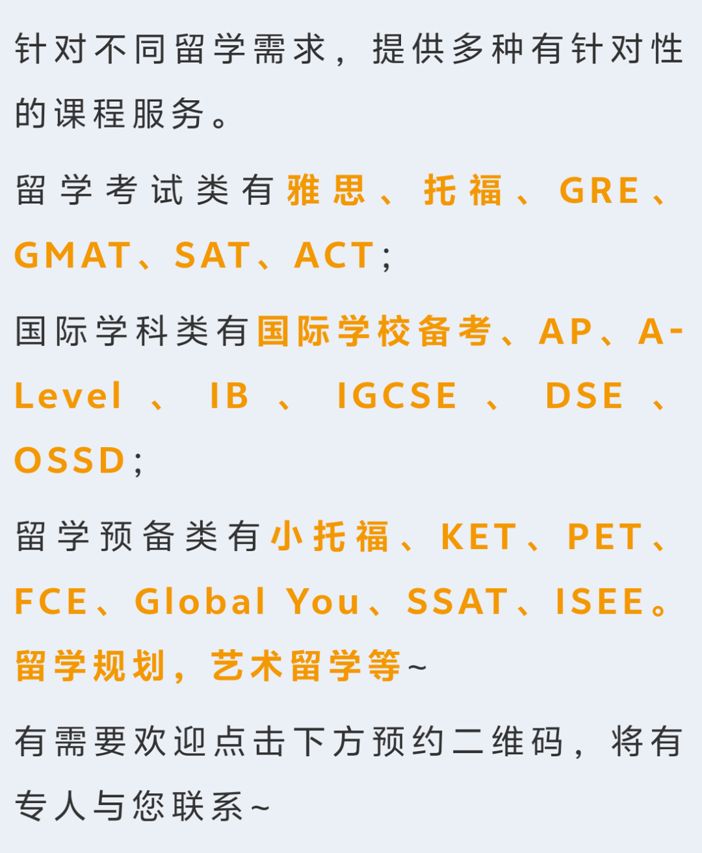
图片

深大荔知&小助手渠道码.jpg
END

图片
日常咨询可以加小玛荔：whyszu
商家社团合作加荔知菌：dearszu

图片

